**Лабораторная работа 7**

#### Упражнение 1: Ниже приведены два списка, преобразуйте их в словарь.

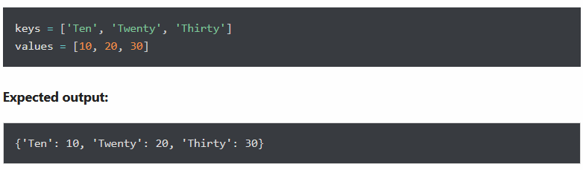

#### Упражнение 2: Объединить следующие два словаря Python в один

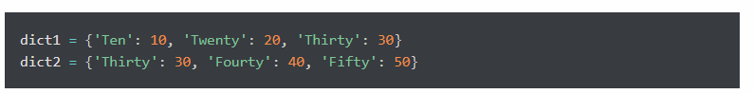

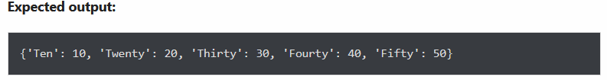

#### Упражнение 3: Доступ к значению ключа «history» из приведенного ниже словаря

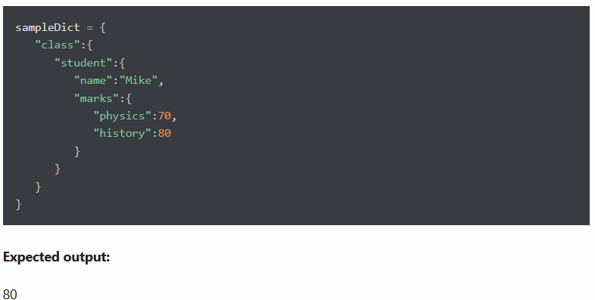

#### Упражнение 5: Создайте новый словарь, извлекая следующие ключи из приведенного ниже словаря.

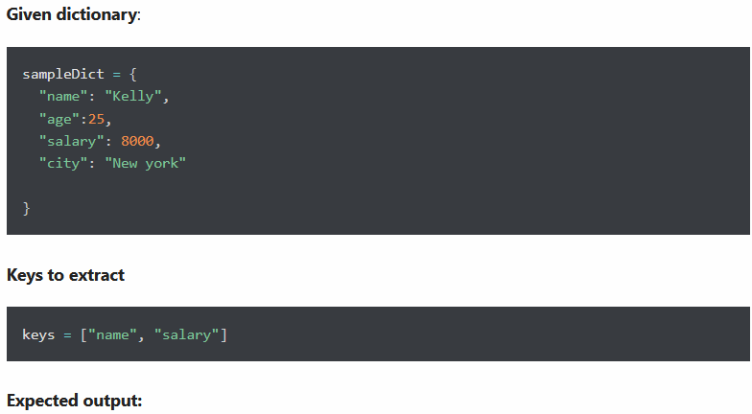



#### Упражнение 7: Проверьте, существует ли значение 200 в словаре.



**Ожидаемый результат:**

Истинный

#### Упражнение 8: Переименуйте ключевой город в местоположение в следующем словаре

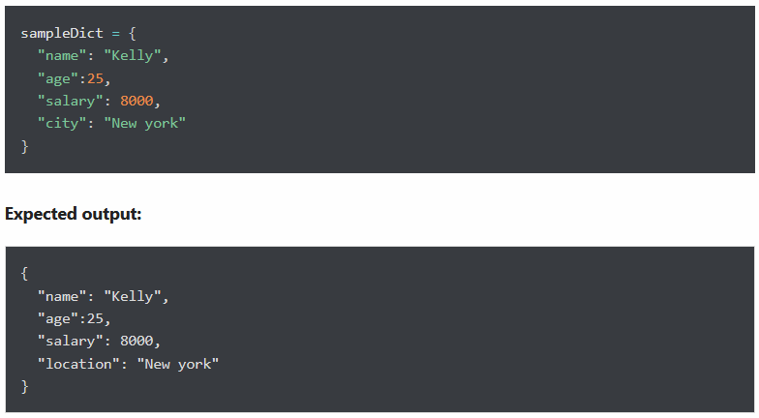

#### Упражнение 9: Получите ключ минимального значения из следующего словаря

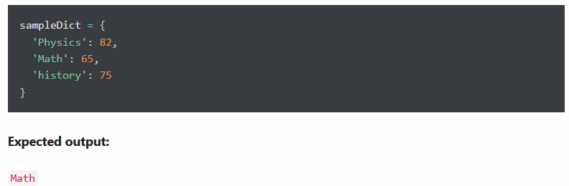

#### Упражнение 10: Измените зарплату Брэда на 8500 из заданного словаря Python.

